

**Ақсу ауданы бойынша 2023-2024 жылдарға арналған жайылымдарды басқару және оларды пайдалану жөніндегі жоспарды бекіту туралы**

Жетісу облысы Ақсу аудандық мәслихатының 2023 жылғы 5 маусымдағы № 7-33 шешімі

      "Жайылымдар туралы" Қазақстан Республикасының Заңының 8-бабының 1) тармақшасын сәйкес, Ақсу аудандық мәслихаты ШЕШТІ:

      1. Ақсу ауданы бойынша 2023-2024 жылдарға арналған жайылымдарды басқару және оларды пайдалану жөніндегі жоспар осы шешімнің қосымшасына сәйкес бекітілсін.

      2. Осы шешімнің орындалуын бақылау аудан әкімінің орынбасары Г. Отарбаевқа жүктелсін.

      3. Осы шешім оның алғашқы ресми жарияланған күнінен кейін күнтізбелік он күн қткен соң қолданысқа енгізіледі.

|  |  |
| --- | --- |
| *Ақсу аудандық мәслихат төрағасы* | *Б. Сулейменов* |

|  |  |
| --- | --- |
|  | Ақсу аудандық мәслихатының 2023 жылғы "05" шілде № 7-33 шешіміне қосымша |

**Ақсу ауданы бойынша 2023-2024 жылдарға арналған жайылымдарды басқару және оларды пайдалану жөніндегі жоспары**

      Ақсу ауданы бойынша 2023-2024 жылдарға арналған жайылымдарды басқару және оларды пайдалану жөніндегі жоспар (бұдан әрі - Жоспар) Қазақстан Республикасының 2017 жылғы 20 ақпандағы "Жайылымдар туралы" Заңына, Қазақстан Республикасының 2001 жылғы 23 қаңтардағы "Қазақстан Республикасындағы жергілікті мемлекеттік басқару және өзін-өзі басқару туралы" Заңына, Қазақстан Республикасы Премьер-Министрінің орынбасары-Қазақстан Республикасы Ауыл шаруашылығы министрінің 2017 жылғы 24 сәуірдегі №173 "Жайылымдарды ұтымды пайдалану қағидаларын бекіту туралы" бұйрығына (Нормативтік құқықтық актілерді мемлекеттік тіркеу тізілімінде №15090 тіркелген), Қазақстан Республикасы Ауыл шаруашылығы министрінің 2015 жылғы 14 сәуірдегі №3-3/332 "Жайылымдардың жалпы алаңына түсетін жүктеменің шекті рұқсат етілетін нормасын бекіту туралы" (Нормативтік құқықтық актілерді мемлекеттік тіркеу тізілімінде №11064 тіркелген) бұйрығына сәйкес әзірленді.

      Жоспар жайылымдарды ұтымды пайдалану, жемшөпке қажеттілікті тұрақты қамтамасыз ету және жайылымдардың тозу процестерін болғызбау мақсатында қабылданады.

      Жоспар мазмұны:

      1)құқық белгілейтін құжаттар негізінде жер санаттары, жер учаскелерінің меншік иелері және жер пайдаланушылар бөлінісінде әкімшілік-аумақтық бірлік аумағында жайылымдардың орналасу схемаларын (карталарын) осы Жоспардың 1.1-қосымшаларына сәйкес;

      2)жайылым айналымдарының қолайлы схемалары осы Жоспардың 1.2-қосымшаларына сәйкес;

      3)жайылымдардың, оның ішінде маусымдық жайылымдардың сыртқы және ішкі шекаралары мен алаңдары, жайылымдық инфрақұрылым объектілері белгіленген карталарын осы Жоспардың 1.3-қосымшаларына сәйкес;

      4)жайылым пайдаланушылардың су тұтыну нормасына сәйкес жасалған су көздеріне (көлдерге, өзендерге, тоғандарға, апандарға, суару немесе суландыру каналдарына, құбырлы немесе шахталы құдықтарға) қол жеткізу схемаларын осы Жоспардың 1.4-қосымшаларына сәйкес;

      5)жайылымы жоқ жеке және (немесе) заңды тұлғалардың ауыл шаруашылығы жануарларының мал басын орналастыру үшін жайылымдарды

      қайта бөлу және оны берілетін жайылымдарға ауыстыру схемаларын осы Жоспардың 1.5-қосымшаларына сәйкес;

      6)аудандық маңызы бар қала, кент, ауыл, ауылдық округ маңында орналасқан жайылымдармен қамтамасыз етілмеген жеке және (немесе) заңды тұлғалардың ауыл шаруашылығы жануарларының мал басын шалғайдағы жайылымдарға орналастыру схемаларын осы Жоспардың 1.6-қосымшаларына сәйкес;

      7)ауыл шаруашылығы жануарларын жаюдың және айдаудың маусымдық маршруттарын белгілейтін жайылымдарды пайдалану жөніндегі күнтізбелік графигін 7-қосымша;

      8)жергілікті жағдайлар мен ерекшеліктерге қарай жеке ауладағы ауыл шаруашылығы жануарларын жаюға халық мұқтажын қанағаттандыру үшін қажетті жайылымдардың сыртқы мен ішкі шекаралары және алаңдары белгіленген карталарын осы Жоспардың 1.7- қосымшаларына сәйкес.

      Жоспар жайылымдарды геоботаникалық зерттеп-қараудың жай-күйі туралы мәліметтер, ветеринариялық-санитариялық объектілер туралы мәліметтер,иелерін - жайылым пайдаланушыларды, жеке және (немесе) заңды тұлғалардыкөрсете отырып, ауыл шаруашылығы жануарлары мал басының саны туралыдеректер, шалғайдағы жайылымдарда жаю үшін ауыл шаруашылығы жануарларының мал басын қалыптастыру туралы мәліметтер, екпе және аридтік жайылымдарда ауыл шаруашылығы жануарларын жаю ерекшеліктері, малды айдап өтуге арналған сервитуттер туралы мәліметтер, мемлекеттік органдар, жеке және (немесе) заңды тұлғалар берген өзге де деректер ескеріле отырып қабылданды, малды айдауға арналған сервитуттар туралы мәліметтер және мемлекеттік органдар, жеке және (немесе) заңды тұлғалар ұсынатын өзге де мәліметтер.

      Әкімшілік- аумақтық бөлініс бойынша Ақсу ауданында 17 ауылдық округтер ,49 ауылдық елді-мекендер тұрады

      Ақсу ауданының жалпы көлемі - 1 млн 259 мың 293 гектар;

      Жерлер категория бойынша келесідей бөлінеді:

      Ауыл шаруашылығы нысанындағы жерлер - 773,747 мың гектар, оның ішінде жайылымдық жерлер - 661,815 мың гектар, шабындық

      жерлер - 22,499 мың гектар.

      Елді мекен жерлері - 75,357 мың гектар;

      өнеркәсіп, көлік, байланыс, ғарыш қызметі, қорғаныс, ұлттық қауіпсіздік мұқтажына арналған жер және ауылшаруашылығына арналған өзге де жерлер - 26,248 мың гектар;

      орман қорының жерлері - 36,271 мың гектар;

      табиғи қорық жерлері-

      су қорының жерлері - 0,634 мың гектар;

      босалқы жер қоры - 291,726 мың гектар.

      Ақсу ауданының климаты континенталды. Жылдық жауын-шашын мөлшері жазық аймақтарда 150-260 мм, тау бөктерлері мен аңғарларында 350- 4

      550 мм.Қаңтардың орташа температурасы -12-16°С, шілдеде +18+23°С. Жазық даласы жартылай шөлейтті сұры-қоңыр топырақтан, ал тау бөктері ашық- қоңыр, қара топырақтан тұрады.

      Аудан аумағында Ақсу, Басқан, Бүйен өзендері ағып жатыр.

      Аудан аумағында өсімдіктердің 110 түрі тараған. Оның 25 тұқымды түрге және 85 гүлді өсімдіктерге жатады. Ең көп таралған үш тұқымдастар: дәнді, күрделі гүлділер және бұлдырлар.

      Жайылымдық алқаптардың орташа өнімділігі 3,5 центнер/гектарды құрайды.

      Жайылымдар азықтарының қоры жайылымдық кезеңде 180-210 күн ұзақтығымен пайдаланылады.

      Бір ауылшаруашылық малына тұтынудың орташа тәуліктік нормасы Қазақстан Республикасы Премьер-Министрі орынбасарының 2016 жылғы 30 желтоқсандағы № 545 бұйрығымен бекітілген Су тұтынудың және су бұрудың үлестік нормаларын әзірлеу әдістемесіне 6-қосымшаның 10-кестесіне сәйкес айқындалады.

      2023 жылдың 1 қаңтарына Ақсу ауданында 96971 ірі қара мал, 392 041 ұсақ мүйізді мал, 36 320 жылқы, 68 түйе, 292 шошқа, 123 210 құс бар.

      "Жайылымдардың жалпы алаңына жүктеменің жол берілетін шекті нормасын бекіту туралы" 2015 жылғы 14 сәуірдегі № 3-3/332 бұйрығына, "Қазақстан Республикасы Ауыл шаруашылығы министрінің бұйрығына өзгерістер енгізу туралы" Қазақстан Республикасы Премьер-Министрінің Орынбасары - Қазақстан Республикасы Ауыл шаруашылығы министрінің 2017 жылғы 24 сәуірдегі № 172 бұйрығына сәйкес 2015 жылғы 14 сәуірдегі № 3-3/332 "Жайылымдардың жалпы алаңына жүктеменің шекті жол берілетін нормасын бекіту туралы" құрғақ даладағы 1 басқа жүктеме нормативі: ірі қара мал - 8,5 гектар, қой мен ешкі - 1,7 гектар, жылқы - 10,2 гектар,

      түйе-11,9 гектар.

      Әкімшілік-аумақтық бөлініс бойынша Ақсу ауданында 17 ауылдық округтер, 49 ауылдық елді - мекендер орналасқан.

      Санаттар бөлінісінде Ақсу ауданы аумағының жалпы ауданы мың ( га )

|  |  |  |  |  |  |  |
| --- | --- | --- | --- | --- | --- | --- |
| № п/п | Жеркатегориясы | | | Барлығы | Соның ішінде  жайылым | |
| 1 | Аумақтың жалпы көлемі:соныңішінде | | | 1259293 |  | |
| 2 | Ауылшаруашылығы жерлері | | | 773747 | 661815 | |
| 3 | Елдімекен | | | 75357 |  | |
| 4 | Өнеркәсіп, көлік, байланысжәнебасқа да ауылшаруашылығы емес  мақсаттағы жерлер | | | 26248 |  | |
| 5 | | Орманқорыжерлері | 36271 | | |  |
| 6 | | Су қорының жерлері | 634 | | |  |
| 7 | | Босалқыжерлер | 291726 | | |  |
| 8 | | Табиғи қорық жерлері |  | | |  |

      Ауылдық округтер бөлінісінде ауданның жер пайдалануы мың ( га )

|  |  |  |  |  |  |  |  |  |  |  |  |  |  |  |  |  |  |  |  |  |  |  |  |  |
| --- | --- | --- | --- | --- | --- | --- | --- | --- | --- | --- | --- | --- | --- | --- | --- | --- | --- | --- | --- | --- | --- | --- | --- | --- |
| № р/с | Округ атауы | | | | Елді мекен атауы | | Террит орияны ң жалпы көлемі, га | | | |  | | | соның ішінде | | | | | | | | | Барлы қ егіс көлем і, га | |
| Елді мекенд ердің жері | | | Ауыл шаруа шылығ ы мақсат ындағ ы жер | | | Босалқ ы жер және арнайы жер қоры | | | | Басқа | |
| 1 | Жансүгі ров ауылды қ округі | | | | Жансүгір ов | | 8455 | | | | 2370 | | | 6085 | | |  | | | |  | | 2874 | |
| Алтынар ық | | 8799 | | | | 1598 | | | 7201 | | |  | | | |  | | 2445 | |
| Көкөзек | | 6252 | | | | 587 | | | 5665 | | |  | | | |  | | 2192 | |
| 2 | Ақсу ауылды қ округі | | | | Ақсу | | 13887 | | | | 975 | | | 12912 | | |  | | | |  | | 1250 | |
| Казсельх озтехник а | | 1027 | | | | 382 | | | 645 | | |  | | | |  | | 500 | |
| Көкжайд ақ | | 6461 | | | | 1116 | | | 5345 | | |  | | | |  | | 518 | |
| Қазақста н | | 5837 | | | | 816 | | | 5021 | | |  | | | |  | | 567 | |
| Өнім | | 6557 | | | | 618 | | | 5939 | | |  | | | |  | | 610 | |
| Шолақөз ек | | 7424 | | | | 404 | | | 7020 | | |  | | | |  | | 640 | |
| 3 | Есебола тов ауылды қ округі | | | | Есеболат ов | | 7443 | | | | 1014 | | | 6429 | | |  | | | |  | | 2562 | |
| Қызылқа йын | | 6408 | | | | 507 | | | 5901 | | |  | | | |  | | 2579 | |
| Энергети к | | 2504 | | | | 173 | | | 2331 | | |  | | | |  | | 785 | |
| 4 | | | Қаракөз ауылды қ округі | | | | | Қаракөз | 10608 | | | | 965 | | | 9643 | | |  |  | | 1871 | | |
| Кеңқары н | 5604 | | | | 302 | | | 5302 | | |  |  | | 1610 | | |
| 5 | | | Ойтоған ауылды қ округі | | | | | Ойтоған | 32253 | | | | 4851 | | | 27402 | | |  |  | | 958 | | |
| Үлгілі | 29709 | | | | 3239 | | | 26470 | | |  |  | |  | | |
| 6 | | | Б.Сыртт анов ауылды қ округі | | | | | Б.Сыртта нов | 30104 | | | | 2421 | | | 27683 | | |  |  | | 1810 | | |
| Қопа | 28139 | | | | 3673 | | | 24466 | | |  |  | |  | | |
| 7 | | | Қарашіл ік ауылды қ округі | | | | | Сағабүйе н | 24406 | | | | 3718 | | | 20688 | | |  |  | | 1896 | | |
| Қарашілі к | 17576 | | | | 1958 | | | 15618 | | |  |  | | 1770 | | |
| Сағакүре с | 17801 | | | | 2142 | | | 15659 | | |  |  | | 1528 | | |
| 8 | | | Жаңалы қ ауылды қ округі | | | | | Жаңалық | 55286 | | | | 2231 | | | 53055 | | |  |  | | 602 | | |
| 9 | | | Қарасу ауылды қ округі | | | | | Кеңжыра | 10831 | | | | 1586 | | | 9245 | | |  |  | | 3155 | | |
| Еңбек | 5989 | | | | 341 | | | 5648 | | |  |  | | 3047 | | |
| Тарас | 5452 | | | | 138 | | | 5314 | | |  |  | | 2445 | | |
| 10 | | | Матай ауылды қ округі | | | | | Матай | 48954 | | | | 10715 | | | 38239 | | |  |  | |  | | |
| Ақөзек | 362 | | | | 112 | | | 250 | | |  |  | |  | | |
| Береке | 284 | | | | 86 | | | 198 | | |  |  | |  | | |
| Жасқазақ | 210 | | | | 98 | | | 112 | | |  |  | |  | | |
| Құрақсу | 34815 | | | | 743 | | | 34072 | | |  |  | |  | | |
| 11 | | | Егінсу ауылдық округі | | | | | Егінсу | 51659 | | | | 1216 | | | 50443 | | |  |  | | 97 | | |
| Құмтөбе | 3002 | | | | 87 | | | 2915 | | |  |  | |  | | |
| 12 | | | Суықсай ауылдық округі | | | | | Суықсай | 28097 | | | | 883 | | | 27214 | | |  |  | | 3600 | | |
| Ақтөбе | 9337 | | | | 670 | | | 8667 | | |  |  | |  | | |
|  | | | Ащыбұла қ | 14772 | | | | 961 | | | 13811 | | |  |  | | 2901 | | |
| Баласаз | 9068 | | | | 603 | | | 8465 | | |  |  | |  | | |
| 13 | | | Қапал ауылдық округі | | | | | Қапал | 37923 | | | | 548 | | | 37375 | | |  |  | | 3146 | | |
| 14 | | Арасан ауылдық округі | | Арасан | | 20629 | | | | 2192 | | 18437 | | |  | | |  | | | | | | 1916 |
| Арасан- Қапал | | 739 | | | | 16 | | 723 | | |  | | |  | | | | | | 433 |
| Қызылжа р | | 20359 | | | | 2 | | 20357 | | |  | | |  | | | | | | 2765 |
| 15 | | Көшент ал ауылдық округі | | Көшкент ал | | 16315 | | | | 1005 | | 15310 | | |  | | |  | | | | | | 2409 |
| Көлтабан | | 14265 | | | | 605 | | 13660 | | |  | | |  | | | | | | 1069 |
| 16 | | Қызылағ аш ауылдық округі | | Қызылаға ш | | 52051 | | | | 3888 | | 48163 | | |  | | |  | | | | | | 5672 |
| Заречное | | 38698 | | | | 2499 | | 36199 | | |  | | |  | | | | | | 2424 |
| Қопалы | | 34066 | | | | 6919 | | 27147 | | |  | | |  | | | | | | 1223 |
| 17 | | Молалы ауылдық округі | | Молалы | | 24350 | | | | 70 | | 24280 | | |  | | |  | | | | | |  |
| Алажиде | | 29789 | | | | 3094 | | 26695 | | |  | | |  | | | | | | 600 |
| Қайрақты | | 1690 | | | | 110 | | 1580 | | |  | | |  | | | | | |  |
| Қараой | | 2858 | | | | 110 | | 2748 | | |  | | |  | | | | | |  |
|  | |  | |  | | 849104 | | | | 75357 | | 773747 | | | 291726 | | | 86320 | | | | | | 66469 |

      Ауыл шаруашылығы жануарларын қамтамасыз ету үшін Ақсу ауданы бойынша барлығы 661815 га жайылымдық жер бар. Елді мекен шегінде 129 200 га жайылым бар, босалқы жерлерде 172 771 га жайылымдық жерлер бар.

      Ауылдық округтердің аналық сауын сиырларға жайылымдық жер жеткілікті.

      Жайылымдардан жем - шөп қоры ұзақтығы 180-210 күн болатын жайылым кезеңінде пайдаланылады. Шабындықтардан жем қоры қора кезеңінде пайдаланылады.

      Ветеринариялық-санитариялық обьектілер туралы мәлімет

      Аудан бойынша ауылдық округтер бөлінісінде ветеринариялық-санитариялық объектілер туралы мәліметтер ( кестеде ) көрсетілген.

|  |  |  |  |  |  |  |  |  |  |  |  |  |
| --- | --- | --- | --- | --- | --- | --- | --- | --- | --- | --- | --- | --- |
| к/ с | | Ауыл округі | | Мал дәрігер лік | | Мал тоғыту орындар | | Қашыры м пунктері | | Мал көмін ділері | | Сібір жарасы ошақтары |
| 1 | | Жансүгіров | | 1 | | 1 | | 1 | | 1 | |  |
| 2 | | Ақсу | | 1 | | 1 | | 1 | | 1 | |  |
| 3 | | Есеболатов | | 1 | | 1 | | 1 | | 1 | | 1 |
| 4 | | Қаракөз | | 1 | | 1 | | 1 | | 1 | | 1 |
| 5 | | Ойтоған | | 1 | | 1 | | 1 | | 1 | |  |
| 6 | Б. Сырттанов | | 1 | | 1 | | 1 | | 1 | | 2 | |
| 7 | Қарашілік | | 1 | | 1 | | 1 | | 1 | |  | |
| 8 | Жаңалық | | 1 | | 1 | | 1 | | 1 | |  | |
| 9 | Қарасу | | 1 | | 1 | | 1 | | 1 | |  | |
| 10 | Матай | | 1 | | 1 | | 1 | | 1 | |  | |
| И | Егінсу | | 1 | | 1 | | 1 | | 1 | | 1 | |
| 12 | Суықсай | | 1 | | 1 | | 1 | | 1 | |  | |
| 13 | Қапал | | 1 | | 1 | | 1 | | 1 | | 1 | |
| 14 | Арасан | | 1 | | 1 | | 1 | | 1 | |  | |
| 15 | Көшкентал | | 1 | | 1 | | 1 | | 1 | |  | |
| 16 | Қызылагаш | | 1 | | 1 | | 1 | | 1 | | 4 | |
| 17 | Молалы | | 1 | | 1 | | 1 | | 1 | |  | |
|  | Барлығы: | | 17 | | 17 | | 17 | | 17 | | 10 | |

      Ақсу ауданында 78 ветеринариялық-санитарлық объектілер әрекет етеді. Оның ішінде: 17 мал қорымы, 10 сібір ошағы, 17 ветеринариялық пункт, 17 мал емдеу орындары, 17 ірі қара малын қолдан ұрықтандыру пунктер.

      Жайылымдардың өнімділігі мен шөп құрамын жақсарту мақсатында жайылым айналымы ұйымдастырылады.

      Жайылым айналымы - шөпті жаңарту мен жақсарту бойынша басқа да іс- шаралармен бірлескен жеке учаскедегі жылдар бойынша малды бағу, демалу және шөп оруды кезекшілеу тәсілімен жайылымдар өнімділігін арттыруға бағытталған жайылымды пайдалану және оған күтім жасау жүйесі.

      Жайылымдардың өнімділігін арттыруда табын мен отар учаскелерін, жазғы лагерьлердерін, су кешендерін және мал айдайтын жолдарды орналастырудан тұратын олардың аумағын дұрыс ұйымдастыру маңызды рөлге ие.

      Табиғи жайылымдарда (№ 7 кестеде) көрсетілген келесі мерзімдерімен төрт танапты жайылым айналымын ұйымдастыру қарастырылады.

      Мал айдау жолдарының ені жануарлардың түрлеріне, табын мен отардың көлемі, сонымен бірге топырақтың механикалық құрамы, шөптің қалыңдығы және эрозиялық процесстердің деңгейіне байланысты. Мал айдау жолдарын жол желісімен біріктіруге тыйым салынады, әсіресе аудандық және облыстық жолдармен.

      Ақсу ауданы бойынша мал айдап өтуге арналған сервитуттар белгіленбеген . Ауыл шаруашылық жануарларын тасымалдау (орын ауыстыру) уақытша (маусымдық) пайдаланылатын мал айдау жолдары сызбасы (1,3,6, 7.1-қосымшада) көрсетілген

|  |  |
| --- | --- |
|  | Арасан ауылдық округі бопынша 2023-2024 жылдарға арналған жапылымдарды басқару және оларды папдалану жөніндегі шешіміне 1.1- косымша |

**Құкық белгілейтін құжаттар негізінде жер санаттары, жер учаскелерінің меншік иелері және жер пайдаланушылар бөлінісінде әкімшілік-аумақтык бірлік аумағында жайылымдардың орналасу схемасын (картасы)**

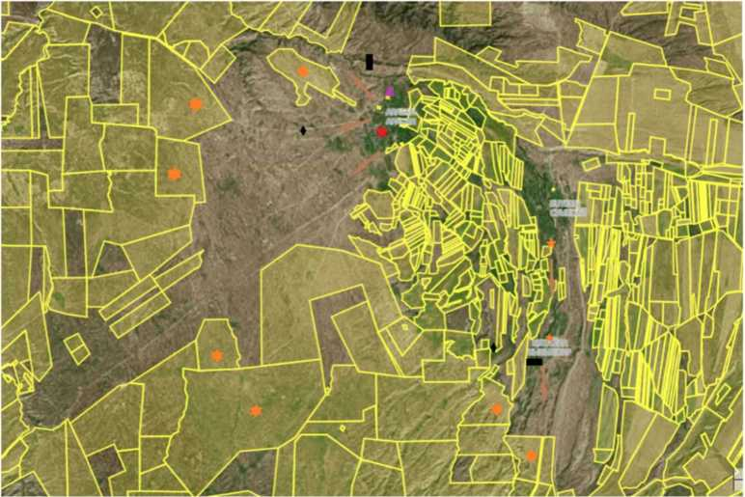

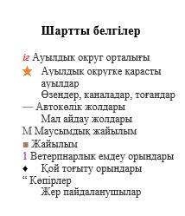

|  |  |
| --- | --- |
|  | Арасан ауылдык округі бойынша 2023-2024 жылдарға арналған жайылымдарды баскару жэне оларды пайдалану жөніндегі шешіміне 1.2 - косымша |

**Жайылымдардың, оның ішінде маусымдык жайылымдардың сыртқы және ішкі шекаралары мен алаңдары, жайылымдық инфрақұрылым объектілері белгіленген картасы**

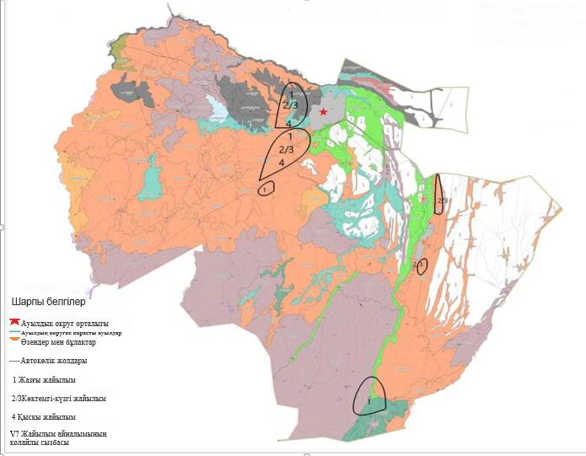

|  |  |
| --- | --- |
|  | Арасан ауылдык округі бойынша 2023-2024 жылдарга арналған жайылымдарды басқару және оларды пайдалану жөніндегі шешіміне 1.3 -косымша |

      Жайылымдардың, оның ішінде маусымдык жайылымдардың сыртқы және ішкі шекаралары мен алаңдары, жайылымдық инфрақұрылым объектілері белгіленген картасы

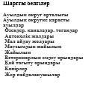

|  |  |
| --- | --- |
|  | Арасан ауьтлдық округі бойынша 2023-2024 жылдарға арналған жапылымдарды басқару және оларды папдалану жөніндегі шешіміне 1.4-косымша |

**Жаііылым пайдаланушылардың су тұтыну нормасына сәйкес жасалған су көздеріне (көлдерге,өзендерге, тогандарға,апандарға, суару немесе суландыру каналдарына, құбырлы немесе шахталы құдықтарға) қол жеткізу схемасы**

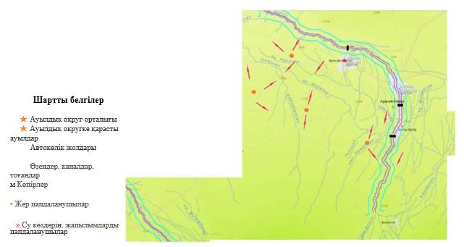

      Жайылымы жок жскс жәис (нсмссс) заңды тұлғалардың ауыл шаруашылык жануарларының мал басын орналастыру үшін жайылымларды кайта белу және оны берілетін жайылымдарға ауыстыру схемасы

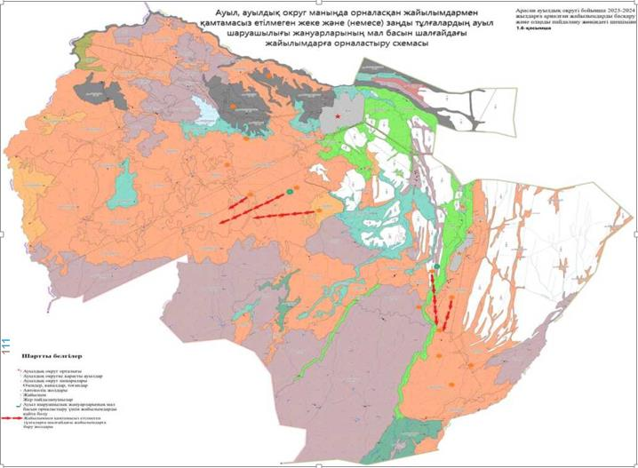

|  |  |
| --- | --- |
|  | Арасан ауылдық округі бойынша 2023-2024 жылдарға арналған жайылымдарды басқару және оларды пайдалану жөніндегі шешіміне 1.7-қосымша |

**Арасан ауылдық округінің жергілікті жағдайлар мен ерекшеліктерге қарай жеке ауладағы ауыл шаруашылығы жануарларын жаюға халық мұқтажын қанағаттандыру үшін қажетті жайылымдардың сыртқы мен ішкі шекаралары және алаңдары белгіленген сызбасы (картасы)**

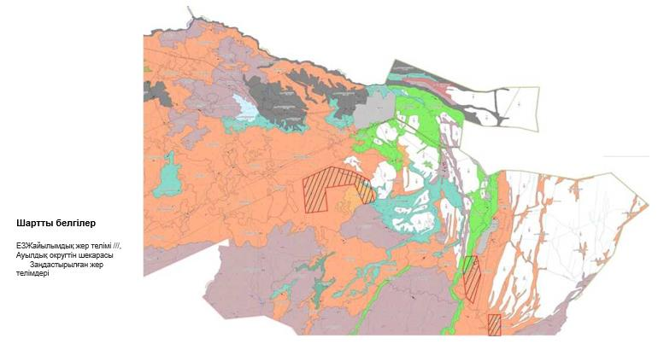

|  |  |
| --- | --- |
|  | Егінсу ауылдық округі боііынша 2023-2024 ылдарға арналған жайылымдарды басқару және оларды пайдалану жөніндегі шешіміне 1.1 - қосымша |

**Құқық белгілейтін құаттар негізінде жер санаттары.жер учаскелерінің меншік иелері және жер пайдаланушылар бөлінісінде әкімшілік - аумақтық бірлік аумағында жайлымдардың орналасу схемасы (картасы) ь**

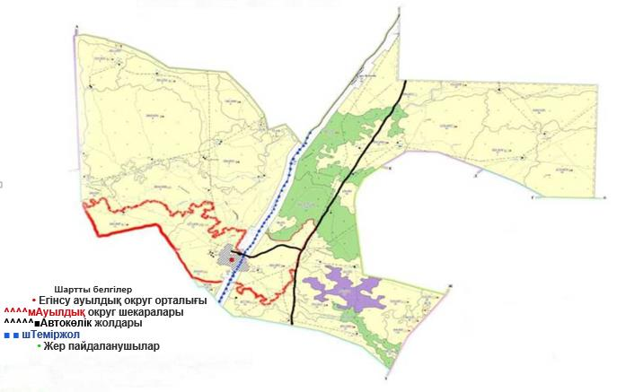

|  |  |
| --- | --- |
|  | Егінсу ауылдық округі бойынша 2023-2024 ыпдарға арналған жайылымдарды басқару және оларды пайдалану жөніндегі шешіміне 1.2- қосымша |

**Егінсу ауыллык округі бойынша жайылым айналымдарының колайлы схемалары**

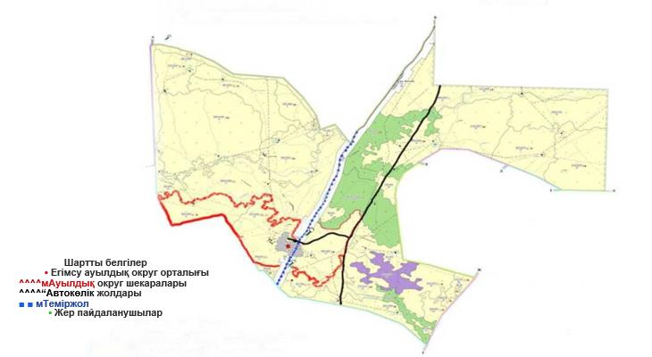

|  |  |
| --- | --- |
|  | Егінсу ауылдық округі бойынша 2023-2024 жылдарға арналған жайылымдарды басқару және оларды пайдалану жөніндегі шешіміне 1. 3- қосымша |

      Жайылымдардың, оның ішінде маусымдық жайылымдардың сыртқы және ішкі шекаралары мен алаңдары, жайылымдық инфрақұрлым обьектілері белгіленген картасы

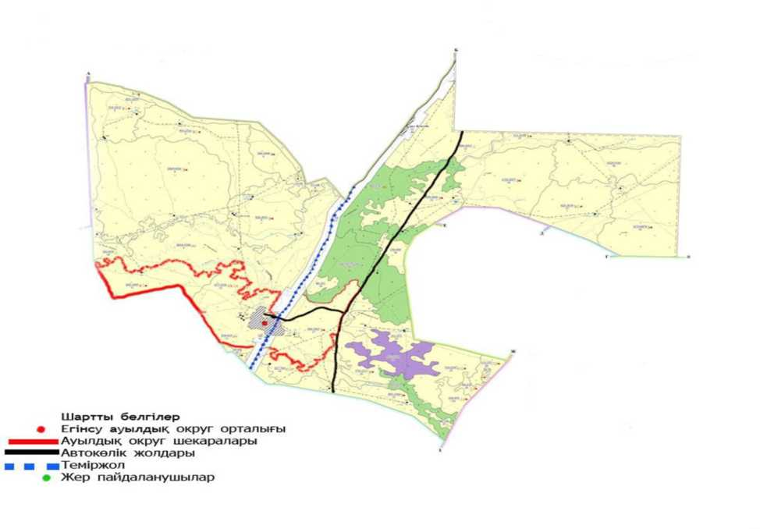

|  |  |
| --- | --- |
|  | Егінсу ауылдық округі бойынша 2023-2024 жылдарға арналған жайылымдарды басқару және оларды пайдалану жөніндегі шешіміне 1. 4- қосымша |

**Жайылым пайдаланушылардың су тұтыну нормасына сәйкес жасалған су көздеріне (көлдерге, өзендерге, тоғандарға, апандарға, суару немесе суландыру каналдарына, құбырлы немесе шахталы құдықтарға) қол жеткізу схемасы**

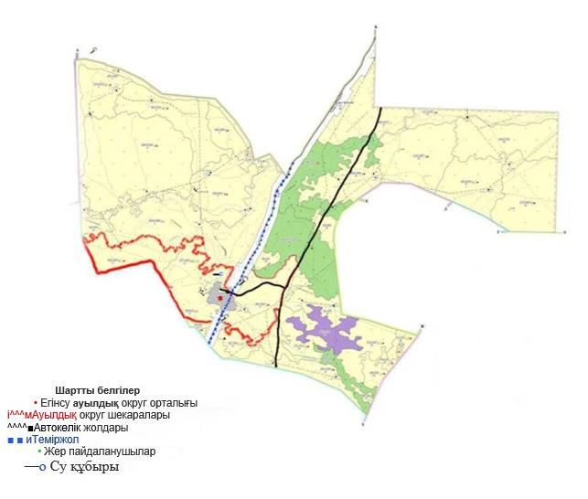

|  |  |
| --- | --- |
|  | Ақсу ауданы бойынша 2023-2024 жылдарға арналған жайылымдарды басқару және оларды пайдалану жөніндегі жоспарына 7- қосымша |

**Ауыл шаруашылығы жануарларын жаюдың және айдаудың маусымдық маршруттарын белгілейтін жайылымды пайдалану жөніндегі күнтізбелік графигі**

|  |  |  |  |  |
| --- | --- | --- | --- | --- |
| Жылдар | Жайылымдардарға малдарды айдап шығару және жайылымдардан қайтару мерзімдері | | | |
| Көктем | Жаз | Күз | Қыс |
| 2023 | Наурыз айының I-ші он күндігі Мамыр айының II -ші он күндігі | Мамыр айының II-ші он күндігі Қазан айының II-ші он күндігі | Қазан айының II-ші он күндігі Қараша айының III-ші он күндігі | Қараша айының III-ші он күндігі Наурыз айының II-ші он күндігі |
| 2024 | Наурыз айының I-ші он күндігі Мамыр айының II-ші | Мамыр айының II-ші он күндігі Қазан айының II-ші | Қазан айының II-ші он күндігі Қараша айының III - | Қараша айының III-ші он күндігі Наурыз айының II-ші |

      Жайылым кезеңінің ұзақтығы топырақ-климаттық аймақпен, ауыл шаруашылығы жануарларының түрлерімен, сондай-ақ қызыл-қауырсынды-сұлы-шөпті даладағы құрғақ жайылымдардың өнімділігімен 180-200 күнді құрайды.

      Бұл жағдайда ірі қара мал, ұсақ мүйізді мал, жылқылар мен түйелер үшін жайылымның ұзақтығы қардың тығыздығымен және басқа факторлармен қар жамылғысының максималды тереңдігімен байланысты.

      Көктемде жайылымның басталуы шөптер өсе бастағаннан кейін екі аптадан ерте емес және жайылымның аяқталуы белгілі бір жылдың климаттық жағдайына байланысты болады және ертерек немесе кешірек мерзімге берілуі мүмкін. Бұл шаралар жайылымдардың тозуын және жел эрозиясының пайда болуын болдырмауға мүмкіндік береді. Ақсу ауданының аумағындағы жайылымдардың негізі пайдаланушылары ауыл шаруашылық құрылымдары болып табылады. Елді мекен халқының ауыл шаруашылығы жануарлары елді

© 2012. Қазақстан Республикасы Әділет министрлігінің «Қазақстан Республикасының Заңнама және құқықтық ақпарат институты» ШЖҚ РМК